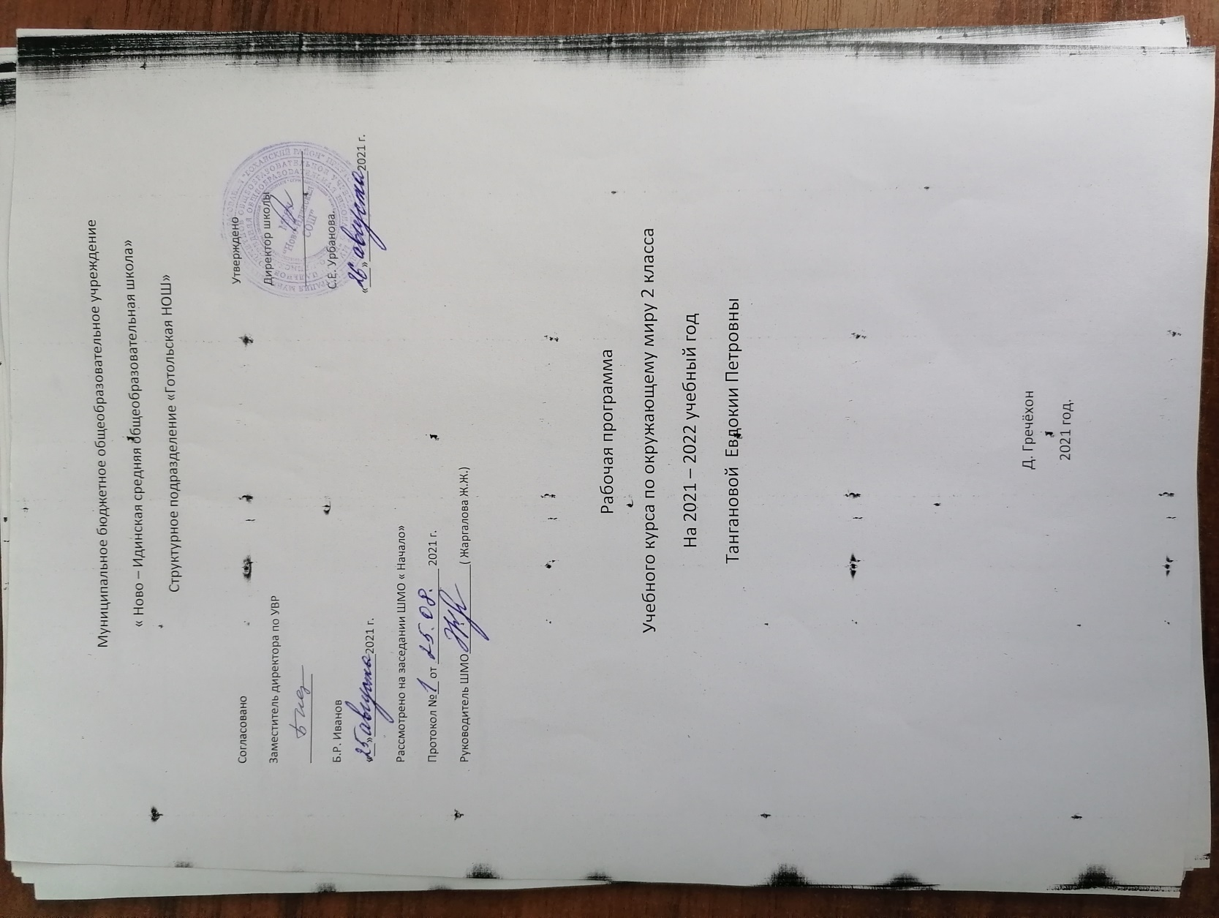

Аннотация к рабочей программе по учебному предмету «Окружающий мир» 1-4 классов
начальное общее образование

Рабочая программа по учебному предмету «Окружающий мир» (далее – рабочая программа) составлена на основе следующих нормативных документов:
- Федеральный закон от 29 декабря 2012 г. № 273-ФЗ «Об образовании в Российской Федерации» (с изменениями и дополнениями);
- Федеральный государственный образовательный стандарт основного общего образования (утвержден приказом Министерства образования и науки Российской Федерации от « 6 » октября 2009 г. № 373);

1. Учебники:
- Плешаков А.А. Окружающий мир. 1 класс. В 2 ч. Ч. 1,2. – М.: Просвещение, 2012.
- Плешаков А.А.. Окружающий мир. 2 класс. В 2 ч. Ч. 1,2. – М.: Просвещение, 2012.
- Плешаков А.А.. Окружающий мир. 3 класс. В 2 ч. Ч. 1,2. – М.: Просвещение, 2012.
- Плешаков А.А.. Окружающий мир. 4 класс. В 2 ч. Ч. 1,2. – М.: Просвещение, 2012.
- Рабочие тетради:
- Плешаков А.А. Рабочая тетрадь. Окружающий мир. 1 кл. В 2ч. Ч. 1,2.—М.: Просвещение
- Плешаков А.А. Рабочая тетрадь. Окружающий мир. 2 кл. В 2ч. Ч. 1, 2—М.: Просвещение
- Плешаков А.А. Рабочая тетрадь. Окружающий мир. 3 кл. В 2ч. Ч. 1,2.—М.: Просвещение
- Плешаков А.А. Рабочая тетрадь. Окружающий мир. 4 кл. В 2ч. Ч. 1, 2—М.: Просвещение.

2. Предметные результаты освоения образовательной программы начального общего образования:

- понимание особой роли России в мировой истории, воспитание чувства гордости за национальные свершения, открытия, победы;
- сформированность уважительного отношения к России, родному краю, своей семье, истории, культуре, природе нашей страны, её современной жизни;
- осознание целостности окружающего мира, освоение основ экологической грамотности, элементарных правил нравственного поведения в мире природы и людей, норм здоровьесберегающего поведения в природной и социальной среде;
- освоение доступных способов изучения природы и общества (наблюдение, запись, измерение, опыт, сравнение, классификация и др. с получением информации из семейных архивов, от окружающих людей, в открытом информационном пространстве);
- развитие навыков устанавливать и выявлять причинно-следственные связи в окружающем мире.

3. Место предмета в учебном плане
Рабочая программа разработана на основе учебного плана МБОУ «Ново-Идинская СОШ». На изучение предмета «Окружающий мир» в каждом классе начальной школы отводится 2ч в неделю. Программа рассчитана на 270 ч: 1 класс —66 ч (33 учебные недели), 2, 3 и 4классы —по 68 ч (34 учебные недели).

Рабочая программа по окружающему миру составлена на основе федерального государственного образовательного стандарта, Концепции духовно-нравственного развития и воспитания личности гражданина России, Примерной образовательной программы начального общего образования, с учетом планируемых результатов начального общего образования, авторской программы А. А. Плешакова.

- ПЛАНИРУЕМЫЕ РЕЗУЛЬТАТЫ УЧЕБНОГО КУРСА
При изучении курса «Окружающий мир» достигаются следующие предметные результаты:
1) понимание особой роли России в мировой истории, воспитание чувства гордости за национальные свершения, открытия, победы;
2) сформированность уважительного отношения к России, родному краю, своей семье, истории, культуре, природе нашей страны, её современной жизни;
3) осознание целостности окружающего мира, освоение основ экологической грамотности, элементарных правил нравственного поведения в мире природы и людей, норм здоровьесберегающего поведения в природной и социальной среде;
4) освоение доступных способов изучения природы и общества (наблюдение, запись, измерение, опыт, сравнение, классификация и др. с получением информации из семейных архивов, от окружающих людей, в открытом информационном пространстве);
5) развитие навыков устанавливать и выявлять причинно-следственные связи в окружающем мире.
2. Содержание курса
Основные содержательные линии предмета «Окружающий мир» определены федеральным государственным образовательным стандартом начального общего образования и представлены в программе содержательными блоками «Человек и природа», «Человек и общество».
Человек и природа.
Природа – это то, что нас окружает, но не создано человеком. Природные объекты и предметы, созданные человеком. Примеры явлений природы: смена времён года, снегопад, листопад, перелёты птиц, ветер, дождь, гроза.
Звёзды и планеты. Созвездия. Географическая карта и план. Материки и океаны, их расположение на глобусе и карте. Ориентирование на местности. Компас.
Времена года, их особенности (на основе наблюдений). Смена времён года в родном крае на основе наблюдений.
Погода, её составляющие (температура воздуха, облачность, осадки, ветер). Предсказание погоды и его значение в жизни людей.
Формы земной поверхности: равнины, горы, холмы (общее представление, условное обозначение равнин и гор на карте). Особенности поверхности родного края.
Водоёмы (водные богатства), их разнообразие (океан, река, море, озеро, пруд); использование человеком. Водоёмы (водные богатства) родного края (названия, краткая характеристика на основе наблюдений).
Воздух – смесь газов. Свойства воздуха. Значение воздуха для растений, животных, человека.
Вода. Свойства воды. Значение для живых организмов и хозяйственной жизни человека. Полезные ископаемые. Горные породы и минералы. Полезные ископаемые, их значение в хозяйстве человека.
Растения, их разнообразие. Деревья, кустарники и травы. Дикорастущие и культурные растения. Роль растений в природе и жизни людей. Растения родного края.
Знакомство с отдельными представителями растений (комнатные растения, деревья). Бережное отношение человека к растениям.
Животные и их разнообразие. Насекомые, рыбы, птицы, звери, их отличия. Особенности питания разных животных. Дикие и домашние животные. Животные живого уголка. Роль животных в природе и жизни людей, бережное отношение человека к животным. Животные родного края.
Человек – часть природы. Зависимость жизни человека от природы. Положительное и отрицательное влияние деятельности человека на природу (в том числе на примере окружающей местности).
Правила поведения в природе. Охрана природных богатств: воды, воздуха, полезных ископаемых, растительного и животного мира. Красная книга России, её значение, отдельные представители растений и животных, занесённых в Красную книгу.
Общее представление о строении тела человека. Характеристика от-дельных внутренних органов человека. Гигиена систем органов. Измерение температуры тела человека. Номера телефонов для вызова экстренной помощи. Личная ответственность каждого человека за состояние своего здоровья и здоровья окружающих его людей.
Человек и общество.
Общество – совокупность людей, которые объединены общей культурой и связаны друг с другом совместной деятельностью во имя общей цели.
Человек – член общества, носитель и создатель культуры. Взаимоотношения человека с другими людьми. Семья – самое близкое окружение человека. Семейные традиции. Взаимоотношения в семье и взаимопомощь членов семьи. Оказание посильной помощи взрослым. Хозяйство семьи. Родословная. Имена и фамилии членов семьи.
Младший школьник. Правила поведения в школе, на уроке. Обращение к учителю. Классный, школьный коллектив, совместная учёба, игры, отдых.
Друзья, взаимоотношения между ними; ценность дружбы, согласия, взаимной помощи. Правила взаимоотношений со взрослыми, сверстниками, культура поведения в школе и других общественных местах.
Значение труда в жизни человека и общества. Профессии людей.
Общественный транспорт. Наземный, воздушный, водный транспорт. Правила пользования транспортом.
Наша родина – Россия, Российская Федерация. Государственная символика России: герб, гимн, флаг. Правила поведения при прослушивании гимна. Конституция – Основной закон Российской Федерации. Права ребёнка.
Президент РФ – глава государства.
Праздник в жизни общества. Основные праздники: Новый год, Рождество, День защитника Отечества, 8 Марта, День весны и труда, День Победы, День России, День защиты детей, День семьи и др.
Россия на карте; государственная граница России.
Москва – столица России. Достопримечательности Москвы: Кремль, Красная площадь. Расположение Москвы на карте.
Города России. Санкт-Петербург: достопримечательности (Зимний дворец, памятник Петру I – Медный всадник, разводные мосты через Неву и др.), города Золотого кольца России (по выбору).
Россия – многонациональная страна. Народы, населяющие Россию, их обычаи, характерные особенности быта (по выбору). Уважительное отношение к своему и другим народам.
Родной край – частица России. Родной город (село), регион (область, край, республика): название, основные достопримечательности; учреждения культуры, спорта и образования, музеи, театры. Особенности труда людей родного края, их профессии. Важные сведения из истории родного края.
Страны и народы мира. Общее представление о многообразии стран, народов на Земле. Знакомство с несколькими странами: название, расположение на карте, столица, главные достопримечательности.
Правила безопасной жизни.
Режим дня школьника, чередование труда и отдыха в режиме дня; личная гигиена. Физическая культура, закаливание, игры на воздухе как условие сохранения и укрепления здоровья.
Основы правильного питания.
Правила безопасного поведения на дорогах, в лесу, на водоёме в разное время года.
Правила противопожарной безопасности, основные правила обращения с газом, электричеством, водой.

Тематическое планирование по окружающему миру. 2 класс (2 часа в неделю.)
№  п/п | Тема урока | Кол-во часов
 | Где мы живём? (4 ч)
1 | Родная страна (постановочный). У., с. 4–7 | 1
2 | Город и село (освоение нового материала). У., с. 8–11 | 1
3 | Проект «Родной город» (решение частных задач). У., с. 12 – 13 | 1
4 | Природа и рукотворный мир. Проверим себя (решение частных задач). У.,с. 14 – 22 | 1
 | Природа (20 ч)
5 | Неживая и живая природа. Экскурсия постановка учебной задачи, поиск её решения). У., с. 24 – 27 | 1
6 | Явления природы. Практическая работа (решение частных задач) У., с. 28 – 31
7 | Что такое погода (освоение нового материала). У., с. 32–35 | 1
8 | В гости к осени (решение частных задач). У., с. 36–39 | 1
9 | В гости к осени (решение частных задач). У., с. 36–39 | 1
10 | Звёздное небо (освоение нового материала). У., с. 40–43 | 1
11 | Заглянем в кладовые земли. Практическая работа (освоение нового материала). У., с. 44–47 | 1
12 | Про воздух… (освоение нового материала)У., с. 48–51 | 1
13 | … И про воду (освоение нового материала) У., с. 52 – 55 | 1
14 | Какие бывают растения (освоение нового материала). У., с. 56–59 | 1
15 | Какие бывают животные (освоение нового материала) У., с. 60 – 63 | 1
16 | Невидимые нити (освоение нового материала). У., с. 64–67 | 1
17 | Дикорастущие и культурные растения . У.с.68-71 | 1
18 | Дикие и домашние животные (решение частных задач). У., с. 72–75 | 1
19 | Комнатные растения. Практическая работа (решение частных задач)  У., с. 76 – 79 | 1
20 | Животные живого уголка. Практическая работа (решение частных задач). У., с. 80–83 | 1
21 | Про кошек и собак (решение частных задач). У., с. 84 - 87 | 1
22 | Красная книга (решение частных задач). У., с. 88 – 91 | 1
23 | Будьте природе другом! Проект «Красная книга, или Возьмём под защиту.» (решение частных задач) У., с. 92 - 97 | 1
24 | Проверим себя и оценим свои достижения (обобщение и систематизация знаний). У., с. 98–102 | 1
 | Жизнь города и села (10 ч)
25 | Что такое экономика (постановка учебной задачи, поиск ее решения).  У., с. 104–107. | 1
26 | Из чего что сделано. Практическая работа (решение частных задач)  У., с. 108 - 111 | 1
27 | Как построить дом. Виртуальная экскурсия (решение частных задач).  У., с. 112– 115 | 1
28 | Какой бывает транспорт (решение частных задач). У., с. 116 - 119 | 1
29 | Культура и образование. Виртуальная экскурсия (решение частных задач). У., с. 120– 123 | 1
30 | Все профессии важны. Проект «Профессии» (решение частных задач)  У., с. 124 – 129 | 1
31 | В гости к зиме. Экскурсия (решение частных задач)У., с. 130 – 133 | 1
32 | В гости к зиме. Экскурсия (решение частных задач)У., с. 130 – 133  Единый урок «Права человека» | 1
33 | Проверим себя и оценим свои достижения (контроль знаний). У., с. 134–139 | 1
34 | Презентация проектов «Родной город», «Красная книга», «Профессии».  (рефлексия деятельности) | 1
 | Здоровье и безопасность (9 ч)
35 | Строение тела человека (постановка учебной задачи, поиск ее решения). У., с. 4–7 | 1
36 | Если хочешь быть здоров (решение частных задач). У., с. 8 – 11 | 1
37 | Берегись автомобиля (решение частных задач). У., с. 12 13 | 1
38 | Школа пешехода. Практическая работа (решение частных задач)  У., с. 14 – 17 | 1
39 | Домашние опасности (решение частных задач). У., с. 18–21 | 1
40 | Пожар! (решение частных задач) У., с. 22–25 | 1
41 | На воде и в лесу (решение частных задач). У., с. 26 – 29 | 1
42 | Опасные незнакомцы (решение частных задач). У., с. 30–35 | 1
43 | Проверим себя и оценим свои достижения по разделу «Здоровье и безопасность» (контроль знаний) У., с. 36 – 40  Единый урок « День полного освобождения Ленинграда от фашистской блокады». | 1
 | Общение (7 ч)
44 | Наша дружная семья (постановка учебной задачи, поиск ее  решения). У., с. 42–45) | 1
45 | Проект «Родословная» (решение частных задач). У., с. 46 – 47 | 1
46 | В школе (решение частных задач). У., с. 48 – 51 | 1
47 | Правила вежливости (решение частных задач). У., с. 52–55 | 1
48 | Ты и твои друзья (решение частных задач). У., с. 56–59 | 1
49 | Мы зрители и пассажиры (решение частных задач). У., с. 60 – 63 | 1
50 | Проверим себя и оценим свои достижения по разделу «Общение»  (контроль знаний). У., с. 64–68  Единый урок «День памяти о россиянах, исполнявших служебный долг за пределами Отечества». | 1
 | Путешествия (18 ч)
51 | Посмотри вокруг (постановка учебной задачи, поиск ее решения).  У., с .70–73 | 1
52 | Ориентирование на местности. Практическая работа (решение частных задач). У., с. 76–77 | 1
53 | Ориентирование на местности. Практическая работа (решение частных задач). У., с. 76–77 | 1
54 | Формы земной поверхности (освоение нового материала). У., с. 78 – 81 | 1
55 | Водные богатства (освоение нового материала). У., с. 82–85 | 1
56 | В гости к весне (решение частных задач). У., с. 86–89 | 1
57 | В гости к весне (решение частных задач). У., с. 86–89  Единый урок «День воссоединения Крыма и России». | 1
58 | Россия на карте. Практическая работа (освоение нового материала).  У., с. 90 – 95 | 1
59 | Проект «Города России» (решение частных задач).У., с. 96–97 | 1
60 | Путешествие по Москве. Виртуальная экскурсия (решение частных задач). У., с. 98 – 101 | 1
61 | Московский Кремль (решение частных задач). У., с. 102–107 | 1
62 | Город на Неве. Виртуальная экскурсия (решение частных задач).  У., с. 108 - 113 | 1
63 | Путешествие по планете. Виртуальная экскурсия (решение частных задач). У., с. 114– 117  Гагаринский урок «Космос – это мы». | 1
64 | Путешествие по материкам. Виртуальная экскурсия (решение частных задач). У., с. 118 – 123 | 1
65 | Страны мира. Проект «Страны мира» (решение частных задач). У., с. 124– 129 | 1
66 | Впереди лето (обобщение и систематизация знаний). У., с. 130 – 133  Единый урок «День Победы советского народа в Великой Отечественной войне 1941 – 1945». | 1
67 | Проверим себя и оценим свои достижения по разделу (контроль знаний). У., с. 134– 139 | 1
68 | Презентация лучших проектов (обобщение и систематизация знаний) | 1

